РЕАБИЛИТАЦИЯ ПАЦИЕНТОВ С ЯЗВЕННОЙ БОЛЕЗНЬЮ ЖЕЛУДКА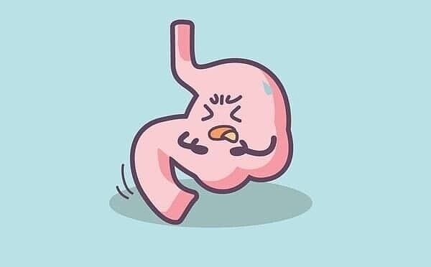

ПОБЕРЕГИ СЕБЯ!

Язвенная болезнь желудка — образование язвы в слизистом слое желудка под воздействием соляной кислоты, пепсина и желчи. Секреция кислоты в желудке при этом обычно не увеличивается
Данное заболевание встречается чаще у людей трудоспособного возраста, вызывают временную нетрудоспособность, а иногда приводят к инвалидности.

Причины:

• Частые стрессы

• Хронический гастрит

• Нарушение режима питания

• Курение и алкоголь

• Хеликобактерия

Основной симптом – боль, имеющую стабильный суточный ритм и зависит от приема пищи

Реабилитация после язвенной болезни желудка – это целый комплекс мер, которые способствуют восстановлению функции этого органа после обострения болезни или после операции. Этот комплекс должен сочетаться с медикаментозной противоязвенной терапией. Также реабилитация после язвы желудка включает в себя:
- Лечебную диету;

- Физиотерапевтические процедуры;

- Лечебную физкультуру;

- Лечебный массаж;

- Психотерапевтические методики.

Этапы физической реабилитации:

Ⅰ.Превентивный. Во время этого этапа, реабилитация направлена на предотвращение обострений заболевания. Включает в себя диетотерапию (стол №1 по Певзнеру), умеренные физические нагрузки, психотерапию

Ⅱ.Стационарный. Если отсутствуют противопоказания, то начинать реабилитацию после операции можно на ранних стадиях. Упражнения нужно делать лежа на спине. Мышцы при этом должны быть полностью расслаблены, этап занимает до 14 дней. В это время выполняют дыхательную гимнастику. Дыхательная гимнастика поможет избавиться от боли и нормализовать сон.
В это время запрещена даже обычная ЛФК, которая может привести к повышению внутрибрюшного давления. Количество повторов составляет не более 2-3 раз. Продолжительность занятия составляет 15 минут.

Ⅲ.Амбулаторный. Этот этап предполагает более продолжительные занятия гимнастикой. Но мышцы брюшной стенки при нем не задействуют. Упражнения выполняют лежа на спине. Гимнастика делается под наблюдением медработника.

ⅠⅤ.Санитарно-курортный. Проводится только после наступления ремиссии. В это время рекомендуются упражнения на все группы мышц. Если у пациента нет жалоб на самочувствие, то можно использовать спортивный инвентарь – эспандеры и гантели, но не более чем на 2 кг. В санаториях под наблюдением медработника тренировка может продолжаться в течение получаса.
На этом этапе допускается также щадящий массаж. Продолжительность сеанса – до 30 минут, но начинать лучше с 10-ти минут.
Так же очень важным является физиолечение, включает себя различные методики. Такие как бальнеотерапия, УВЧ-терапия, индуктометрия, УЗ-терапия, парафинотерапия, лазерная и магнитная терапия, а так же грязелечение

